**СТАРШАЯ ГРУППА**

**Тема недели: «Ткани. Одежда. Обувь головные уборы».**

**с 07.12.2020 по 11.12.2020 г.**

**Пятница 11.12.2020 г.**

**1.Речевая деятельность.** Рассказывание натему «Ёжик».

**Материалы и оборудование:** картинки с изображением ежика; гуашь; лист бумаги белого цвета или любого мягкого тона.

**Организационный момент.**

*Воспитатель читает стихотворение Юрия Каплунова:*

ЁЖИК ЁЛКУ НАРЯЖАЛ

Ёжик ёлку наряжал.

«Как же так? – соображал. –

На спине моей иголки

Как у новогодней ёлки!

Мы, наверно, с ней родня...

Ёлка, узнаёшь меня?»

**Рассказывание на тему «Ежик».**

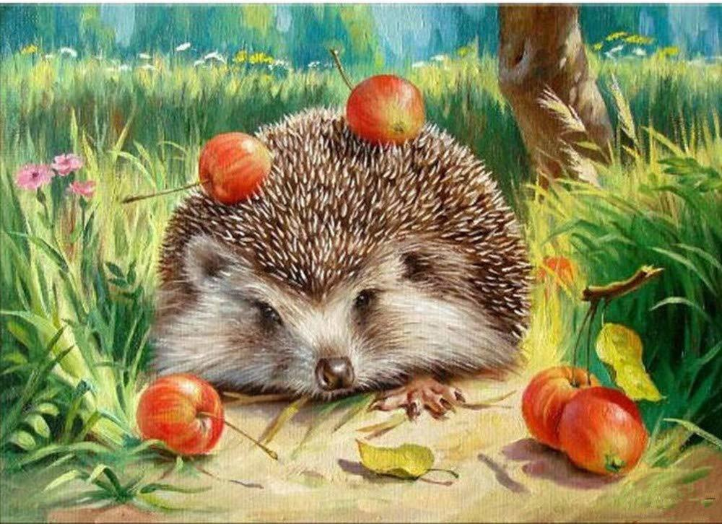

– О чем говорится в стихотворении?

– Что подумал ежик?

– Изобразите эмоции ежика.

**3. Динамическая пауза «Ежики» (стихотворение «Ежик и барабан» Г. Виеру).**

С барабаном ходит ежик,

Бум-бум-бум!

Целый день играет ежик,

Бум-бум-бум!

С барабаном за плечами,

Бум-бум-бум!

Ежик в сад забрел случайно,

Бум-бум-бум!

Очень яблоки любил он,

Бум-бум-бум!

Барабан в саду забыл он,

Бум-бум-бум!

Ночью яблоки срывались,

Бум-бум-бум!

И удары раздавались,

Бум-бум-бум!

Зайцы здорово струхнули,

Бум-бум-бум!

Глаз до зорьки не сомкнули,

Бум-бум-бум!

**2.Изобразительная деятельность.** Рисование. Тема: «Наша нарядная ёлка».

Уточнить строение елки, способы передачи пушистых веток, возможные украшения. В конце занятия все рисунки рассмотреть, предложить выбрать самые нарядные елки: отметить разнообразное расположение игрушек и красивое сочетание цветов.

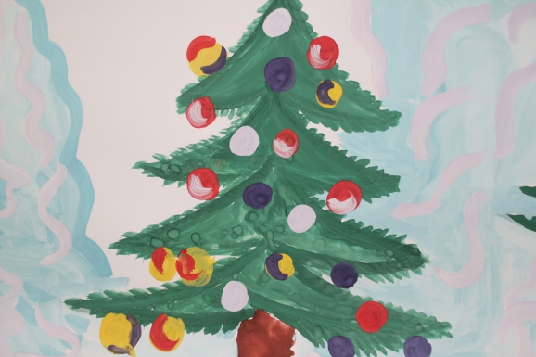

**Рефлексия.**

– Какое стихотворение мы прочитали?

– О чем рассказывали?

– В какую игру мы играли?

– Что вы изобразили на рисунках?

**3.Физическая культура.**

|  |  |  |  |
| --- | --- | --- | --- |
| Задачи | Содержание НОД | Дозировка | Методические  указания |
| **Задачи:**  Упражнять детей в ходьбе и беге врассыпную; закреплять умение ловить мяч, развивая ловкость и глазомер, упражнять в ползании по гимнастической скамейке на животе и сохранении равновесия.  **Пособия**. Мячи (диаметр 20—25 см) на полгруппы, 2 гимнастические скамейки, мешочки (8 - 10 шт.). | **1 часть.** Построение в шеренгу, проверка осанки и равнение. Перестроение в колонну по одному; ходьба в колонне по одному, на сигнал воспитателя остановиться и «сделать фигуру», затем снова ходьба; бег  врассыпную.  **2 часть. Общеразвивающие упражнения.**  1. И. п.: основная стойка руки в стороны. 1—— согнуть руки к плечам, пальцы сжать в кулаки; 2— вернуться в исходное положение  2. И. п.: основная стойка, руки на поясе. 1 — правую ногу поставить вперед на носок; 2—вернуться в исходное положение. То же левой ногой  3. И. п.: ноги врозь, руки в стороны. 1 —2 — наклон вперед, коснуться пальцами пола; 3—4 — вернуться в исходное положение  4. И. п.: лежа на спине, руки вдоль туловища. 1 — согнуть колени, обхватить руками, прижаться головой к коленям; 2 -— вернуться в исходное положение  5. И. п.: лежа на спине, руки вдоль туловища. Вращение попеременно согнутыми ногами («велосипед») на счет 1—8, затем пауза, отдых и снова повторить  6. И. п.: сидя, ноги скрестно, руки на поясе. 1 — поворот туловища вправо, правую руку в сторону; 2 вернуться в исходное положение. То же влево  7. И, п.: основная стойка, руки на поясе. На счет 1—4 —- прыжки на правой ноге, на счет 5—8— на левой ноге, и так попеременно под счет воспитателя, затем пауза и снова прыжки  **Основные виды движений.**  **1. Перебрасывание мяча стоя в шеренгах** (двумя руками снизу) с расстояния 2,5 м.  **2. Ползание по гимнастической скамейке на животе**, подтягиваясь двумя руками (хват рук с боков скамейки)  **3. Равновесие** — ходьба по гимнастической скамейке с мешочком на голове, руки в стороны (или на поясе)  Первое упражнение проводится в шеренгах, у одной группы детей в руках мячи. Воспитатель напоминает, что надо следить за полетом мяча, как во время переброски, так и при его ловле, т. е. осуществлять зрительный контроль. Прежде чем дети приступят к перебрасыванию, необходимо проверить исходное положение — ноги на ширине плеч. Упражнение выполняется по команде воспитателя.  Упражнение в ползании и равновесии проводится двумя колоннами поточным способом после краткого объяснения. В начале дети выполняют ползание (желательно по двум скамейкам), основное внимание уделяется правильному хвату с боков скамейки и энергичному подтягиванию. После того как все выполнит упражнение в ползании, переходят к равновесию — ходьбе с мешочком на голове, спина прямая.  **Подвижная игра «Охотники и зайцы»**  **3 часть. Игра малой подвижности «Летает — не летает».** | 2-3 мин.  6-7 раз  6 раз  6 раз  5-6 раз  5-6 раз  6 раз  3-4 раза  2-3 мин  2-3 раза  2-3 раза  2-3 раза  2 раза | **П.И.** |
| Из числа играющих выбирается охотник, остальные зайцы. На одной стороне зала (площадки) отводится место для охотника, на другой — дом зайцев. Охотник ходит по залу, делая вид, что ищет следы зайцев, а затем возвращается к себе. Зайцы выпрыгивают из кустов и прыгают на двух ногах (или на правой и левой поочередно) в разных направлениях. По сигналу: Охотник» — зайцы убегают в дом, а охотник бросает в них мяч (в руках у него два-три мяча). Те, в кого он попал, считаются подстреленными, и он забирает их в свой дом. После каждой охоты на зайцев охотник меняется, но не из числа пойманных. Для проведения данной игры (во избежание травм) лучше использовать самодельные мячи, сшитые из кусочков ткани. |